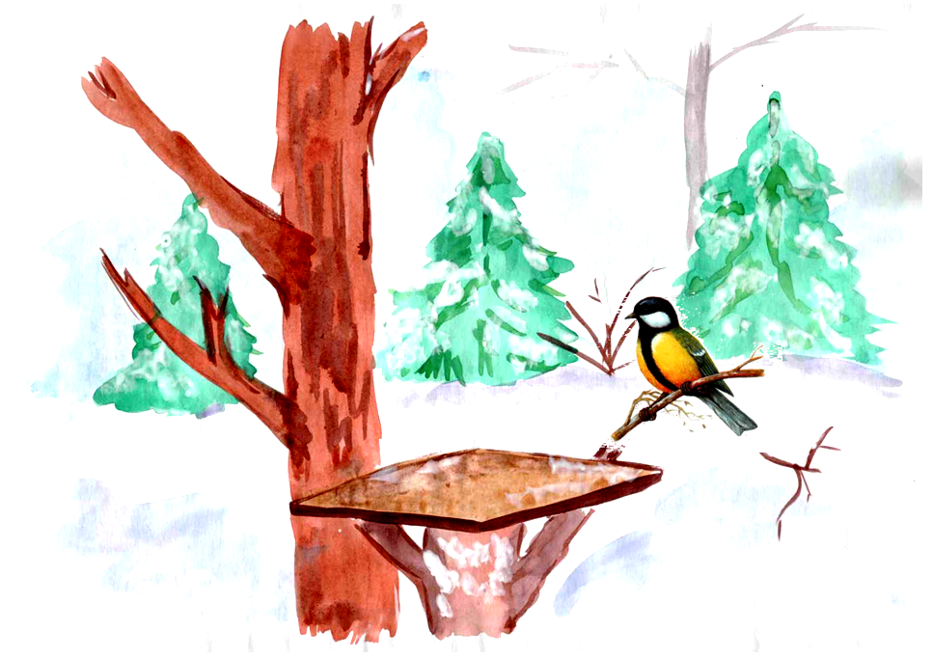

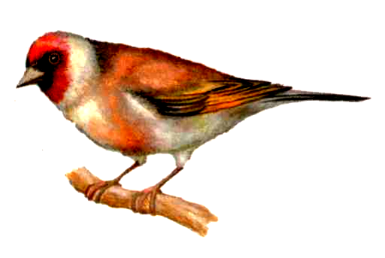
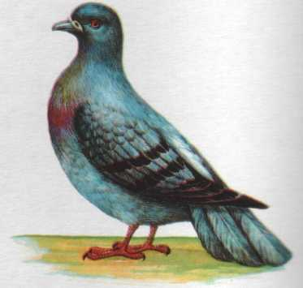
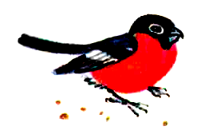

Игра «Накорми птиц»
Цель: упражнять в употреблении предлогов, падежных окончаний, расширять словарный запас, развивать внимание, мелкую моторику.
Подготовка к игре: вырезать птиц по контуру.
Дополнительный материал: семена подсолнечника.
Варианты игры
1. На картинку, там где изображена кормушка, кладутся семена подсолнечника. Затем ребенок берет птичку, сажает в кормушку и говорит кого кормит: «Кормлю синицу».
2. Ребенку предлагается посадить птиц на ветку дерева, на елку, в кормушку и т.п.
3. Ребенок самостоятельно рассаживает птиц, обозначая их расположение. Взрослый при этом контролирует правильность употребления предложно-падежных конструкций.
4. Когда все птицы побывают в «столовой», взрослый просит ребенка закрыть глаза и убирает какую-нибудь птицу. Затем просит сказать, кого нет.

Автор: Матыкина И.А.
Сайт: http://logorina.ru/

